Bài tập
- Cho các địa chỉ IPv4 sau:
IP1: 60.100.100.10
IP2: 160.130.130.30
IP3: 195.15.15.50
Các địa chỉ IP trên thuộc lớp địa chỉ nào? Hãy chỉ rõ phần netid, hostid, và Subnet mask mặc định của các địa chỉ IP trên.
- Cho biết địa chỉ nào sau đây có thể dùng cho host, và nó thuộc địa chỉ lớp nào? Giải thích rõ tại sao.
a. 190.100.255.255
b. 175.100.255.18
c. 225.234.253.0
d. 150.0.0.23
e. 100.258.221.176
f. 127.10.25.250
g. 224.150.217.10
- Cho địa chỉ IPv4 sau: 180.120.0.0
a) Địa chỉ IP trên thuộc lớp địa chỉ nào? Hãy chỉ rõ phần netid, hostid, và Subnet mask mặc định của các địa chỉ IP trên.
b) Nếu sử dụng mặt nạ mạng con là 255.255.192.0 thì chia địa chỉ IP trên
thành mấy mạng con, mỗi mạng có bao nhiêu địa chỉ IP.
- Cho địa chỉ IPv4 sau: 152.152.0.0
a) Địa chỉ IP trên thuộc lớp địa chỉ nào? Hãy chỉ rõ phần netid, hostid, và Subnet mask mặc định của địa chỉ IP trên.
b) Nếu sử dụng mặt nạ mạng con là 255.255.248.0 thì chia địa chỉ IP trên
thành mấy mạng con, mỗi mạng có bao nhiêu địa chỉ IP.
- Cho địa chỉ IPv4 sau: 200.200.200.0
a) Địa chỉ IP trên thuộc lớp địa chỉ nào? Hãy chỉ rõ phần netid, hostid, và Subnet mask mặc định của địa chỉ IP trên.
b) Muốn chia địa chỉ IP trên thành các mạng con sao cho mỗi mạng con có tối đa 30 máy tính thì sử dụng mặt nạ mạng con như thế nào để số lượng
mạng con được nhiều nhất, tính khoảng địa chỉ IP của các mạng con số 2, 4, 6.
- Công ty A được cung cấp địa chỉ mạng lớp C: 203.192.1.0
a) Công ty A có 50 máy tính ở trụ sở tại Hà Nội, nếu không phân chia mạng con thì địa chỉ IP quảng bá của mạng là bao nhiêu?
b) Nếu công ty A lập thêm chi nhánh ở Đà Nẵng, có 20 máy tính, muốn trụ
sở chính và mỗi chi nhánh chia thành một mạng con khác nhau thì có bao
nhiêu cách chia mạng con, chỉ rõ mặt nạ mạng con trong các cách chia đó.
c) Nếu công ty A lại lập thêm chi nhánh ở TP Hồ Chí Minh, có 30 máy
tính, muốn trụ sở chính và mỗi chi nhánh chia thành một mạng con khác
nhau thì có bao nhiêu cách chia mạng con, chỉ rõ mặt nạ mạng con trong
các cách chia đó.
- Công ty C được cung cấp địa chỉ mạng lớp B: 191.1.0.0
a) Công ty có 50 máy tính ở trụ sở chính tại Hà Nội, nếu không
phân chia mạng con thì địa chỉ IP quảng bá của mạng là bao nhiêu?
b) Nếu công ty C lập thêm 10 chi nhánh ở các tỉnh phía bắc, mỗi
chi nhánh có 30 máy tính, muốn trụ sở chính và mỗi chi nhánh chia thành
một mạng con khác nhau thì có bao nhiêu cách chia mạng con, cách chia
nào đánh được địa chỉ IP cho các máy tính nhiều nhất.
- Cho địa chỉ IP sau: 150.16.0.0
a) Địa chỉ trên thuộc lớp địa chỉ nào, chỉ rõ subnetmask
b) Giả sử cần chia thành 10 mạng con từ địa chỉ mạng trên. Hãy xác định địa chỉ của các mạng con và các thông số khác theo bảng dưới đây:
STT | Địa chỉ mạng con | Prefix/  Subnet Mask | Dải địa chỉ host  (Host đầu – Host cuối) | Địa chỉ quảng bá
#0
#1
#2
….

- Cho địa chỉ IPv4 sau: 172.128.0.0
a) Địa chỉ trên thuộc lớp địa chỉ nào, chỉ rõ netid và hostid.
b) Nếu sử dụng mặt nạ mạng con là 255.255.224.0 thì chia địa chỉ IP trên thành mấy mạng con, mỗi mạng có bao nhiêu địa chỉ. Hãy điền các thông số vào bảng dưới đây.
STT | Địa chỉ mạng con | Prefix/  Subnet Mask | Dải địa chỉ host  (Host đầu – Host cuối) | Địa chỉ quảng bá
#0
#1
#2
….
- Cho địa chỉ mạng 180.0.1.0/ 24:
a) Địa chỉ trên thuộc lớp địa chỉ nào, chỉ rõ phần netid và hostid.

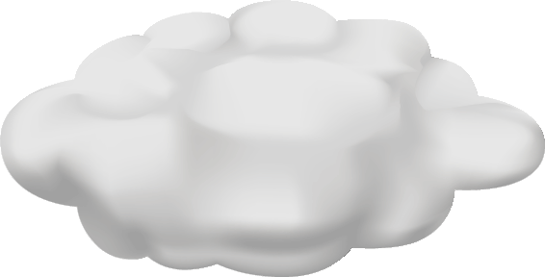
b) Giả sử cần chia địa chỉ mạng trên thành các mạng con để thỏa mãn sơ đồ mạng dưới đây. Hãy xác định địa chỉ của các mạng con, dải địa chỉ host, địa chỉ quảng bá và subnetmask của các mạng con đó.
60PC
80PC
Internet
Network

- Cho sơ đồ hệ thống mạng như hình vẽ:
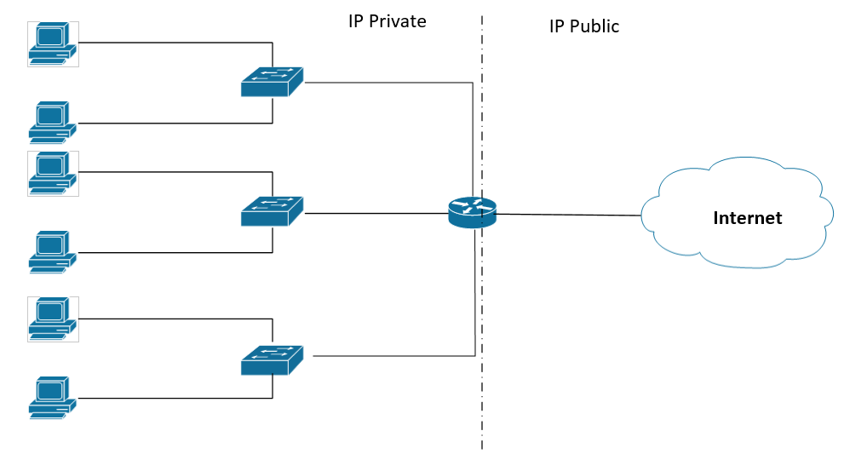
Hãy kể tên các thiết bị có trong sơ đồ và cho biết chức năng của chúng, sau đó gán địa chỉ IP hợp lý cho các thiết bị.

